МАДОУ «Детский сад № 19»

Проект в средней группе
«Играем в сказку»

Курбатова А.М.,
Мясникова С.Н.,
воспитатели

Верхотурье 2025 г.

Тип проекта: познавательно-творческий.
Продолжительность: краткосрочный (одна неделя).
Срок реализации проекта: 24.04.2025 – 28.04.2025
Участники проекта: воспитатели, дети, семьи воспитанников.
Актуальность темы:
Сказка – необходимый элемент духовной жизни ребёнка, входя в мир волшебства, ребёнок погружается в глубины своей души. Сказки, вводя детей в круг необыкновенных событий, превращений, происходящих с их героями, выражают глубокие моральные идеи. Они учат доброму отношению к людям, показывают высокие чувства и стремления. К. И. Чуковский считал, что цель народного сказочника – «воспитать в ребенке человечность – эту дивную способность человека волноваться чужим несчастьям, радоваться радостям другого, переживать чужую судьбу, как свою».
Гипотеза:
Приобщение детей к сказке совершенствует ум ребёнка, помогает овладеть речью, познавать окружающий мир, развивает устойчивый интерес к сказке. Образные, яркие выражения, сравнения, «сказочные» языковые
средства способствуют развитию выразительности речи.
Основные формы образовательной деятельности: игровая деятельность, продуктивная деятельность, чтение художественной литературы, театрализованная деятельность, коммуникативная деятельность.
Задачи проекта:
- продолжать знакомить со сказками, способствовать накоплению эстетического опыта, читая и обсуждая литературные произведения;
- воспитывать культуру речи, формировать умение выразительно инсценировать эпизоды сказок;
- развивать артистические способности;
- развивать у детей образное мышление, творческие способности;
- создать в детском саду и семье благоприятные условия для развития совместного творчества родителей и детей.
Планируемый результат: развитие духовно-богатой личности ребенка, как активного участника проекта; совершенствование звукопроизношения, выразительности и связной речи детей; содействие творческому развитию детей.
Этапы проекта
I. Подготовительный этап (разработка проекта).
- определение проблемы;
- постановка цели, задач;
- сбор информации, литературы, дополнительного материала;
- составление перспективного плана работы.
II. Основной этап
Социализация: дидактические игры: «Расскажи сказку по картинке», «Из какой я сказки?», «Путаница сказок»; пазлы по сказкам; кубики Блума «Маша и медведь», «Теремок», «Колобок».
Познание: беседы с детьми о прочитанных сказках; рассматривание иллюстраций с изображением героев сказок; интерактивная игра «Путешествие в мир сказок».
Коммуникация: занятия по сказкам «Три медведя», «Лиса, заяц и петух», «Репка», «Как мы помогали героям любимых сказок»; просмотр сказки «Репка» в исполнении детей раннего возраста.
Художественная литература: чтение, обсуждение и пересказ сказок.
Художественное творчество: рисование «Мой любимый сказочный герой»»; аппликация «Читающие девочка и мальчик»; лепка «Терем-теремок».
Коллективный ручной труд: ремонт книг в книжном уголке.
Музыка: разучивание танца к сказке «Теремок».
Работа с родителями: консультация «Приемы обучения детей рассказыванию»; «Знакомство со сказками»»
III. Заключительный этап: показ русской народной сказки «Теремок» детям младшей группы.
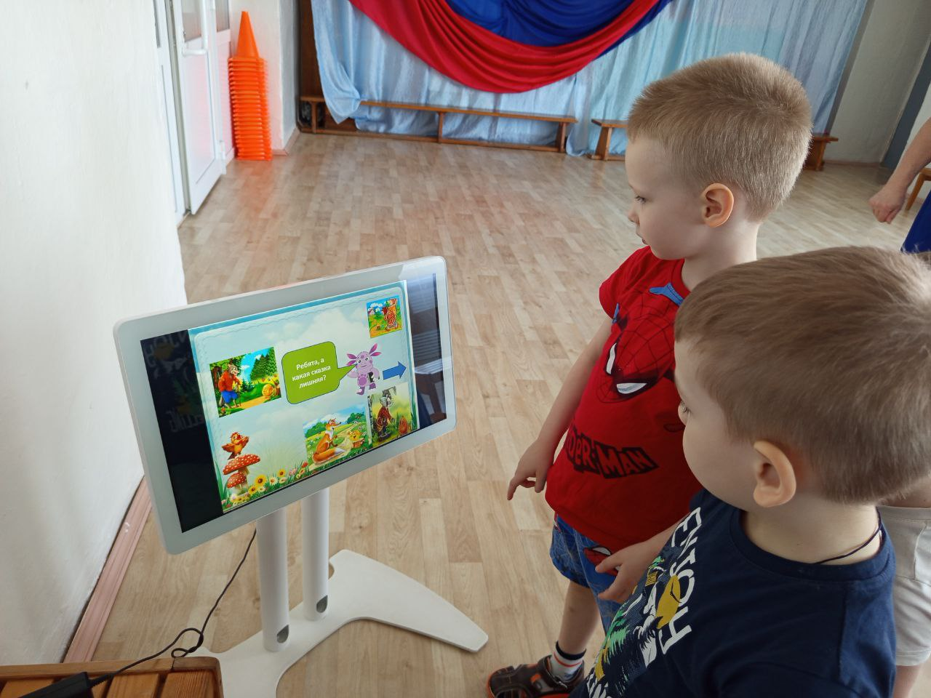
Интерактивная игра «Путешествие в мир сказок»

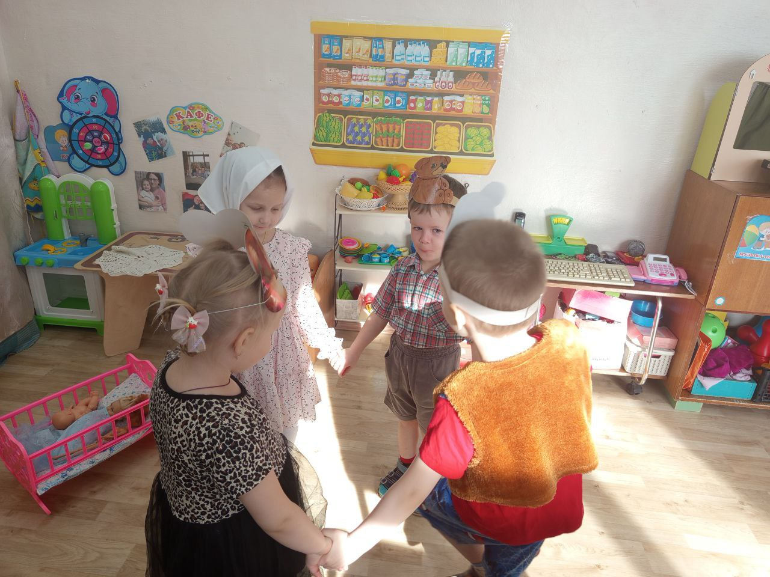
Русская народная сказка «Три медведя»

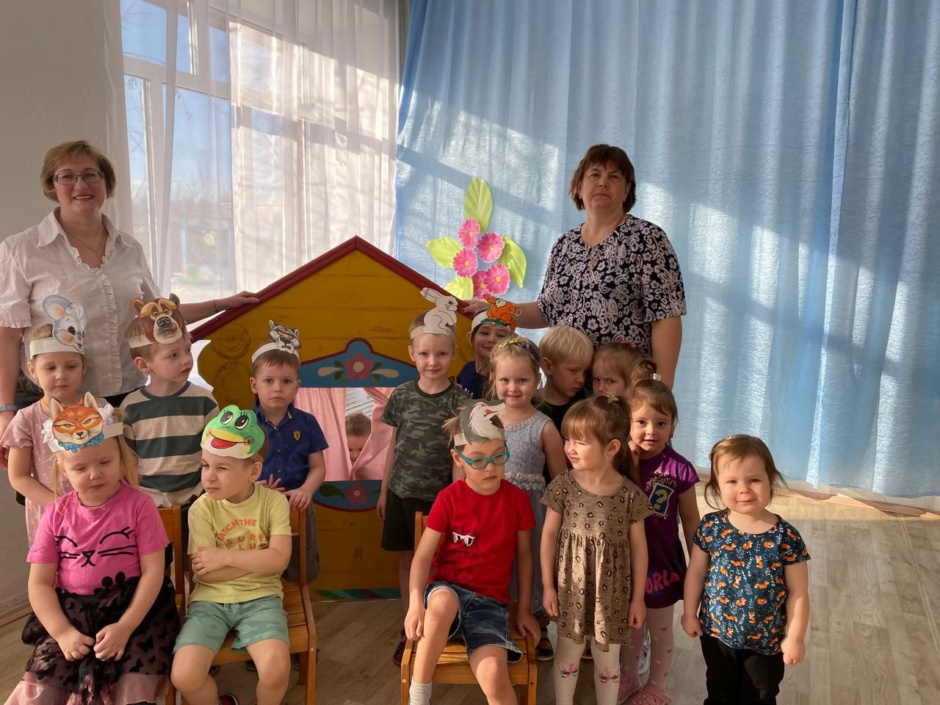
Показ сказки «Теремок» детям младшей группы
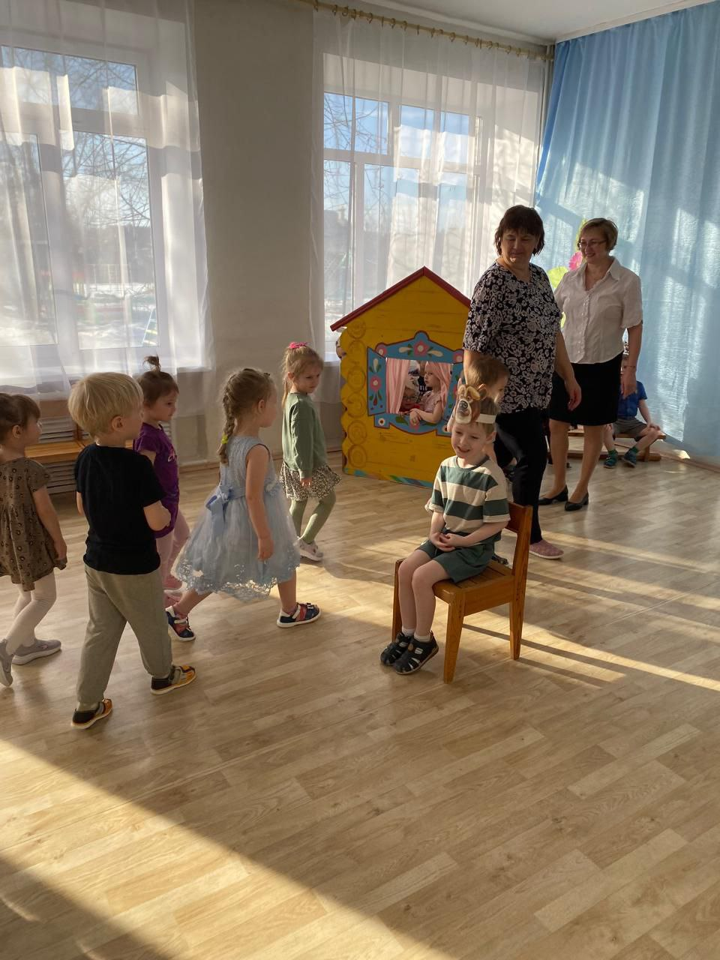
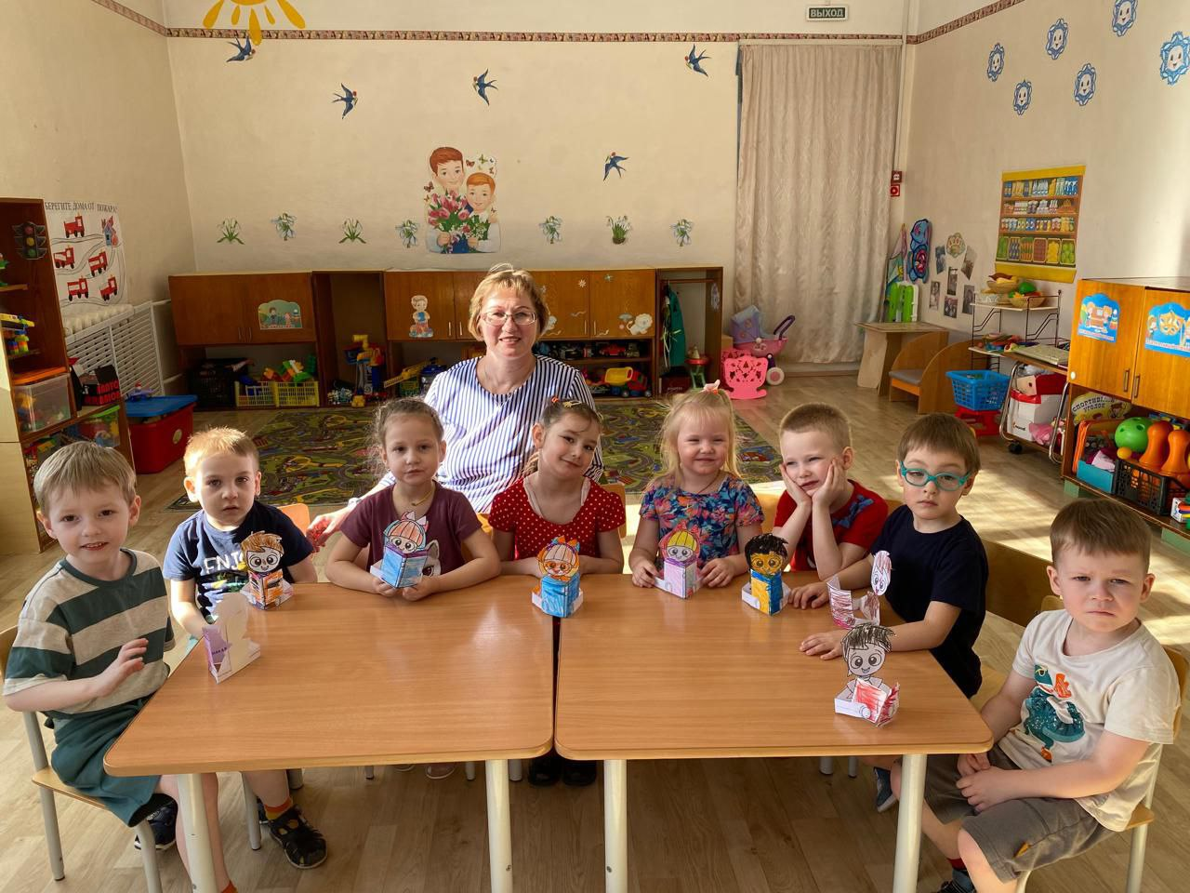
Поделка «Читающие девочка и мальчик»
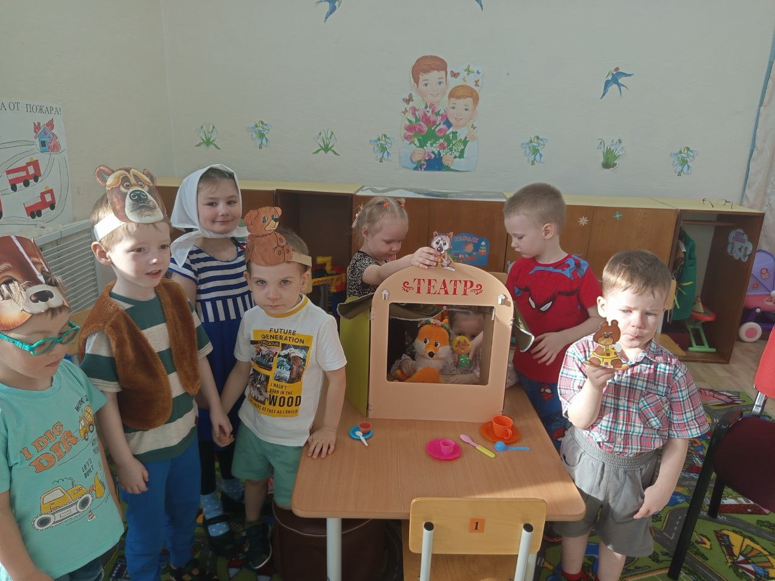
Занятие «Как мы помогали героям любимых сказок»

